【用户名/手机/邮箱注册】

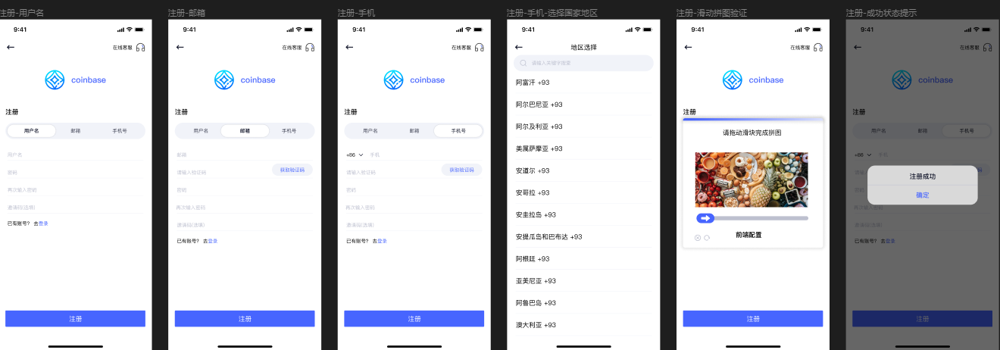

【用户名/手机号/邮箱登录 /手势解锁】

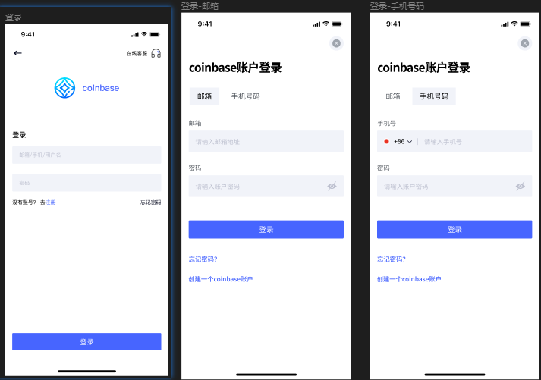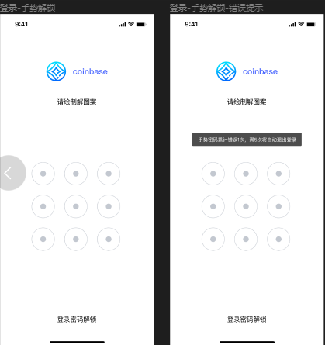

【未登录状态，忘记密码】

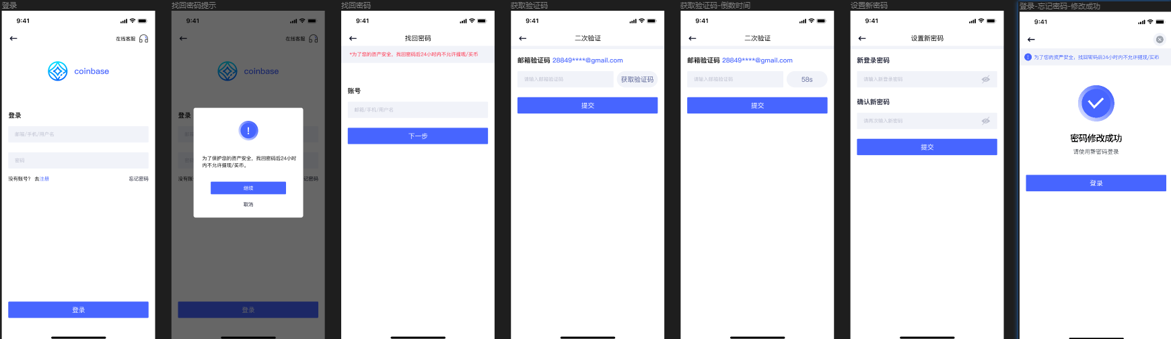

【登录状态，邮箱重置密码】

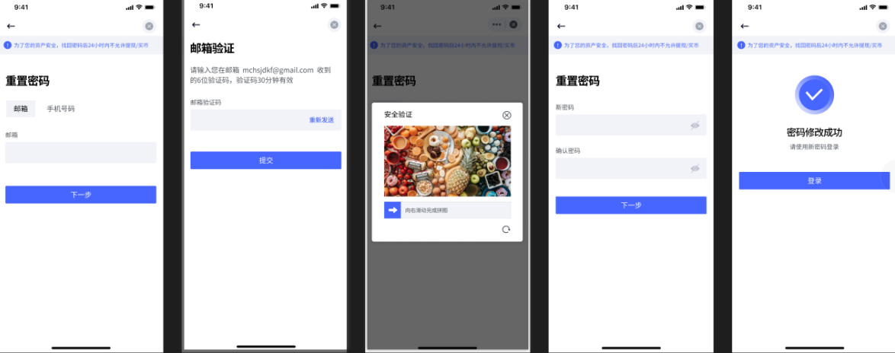

【登录状态，手机号重置密码】

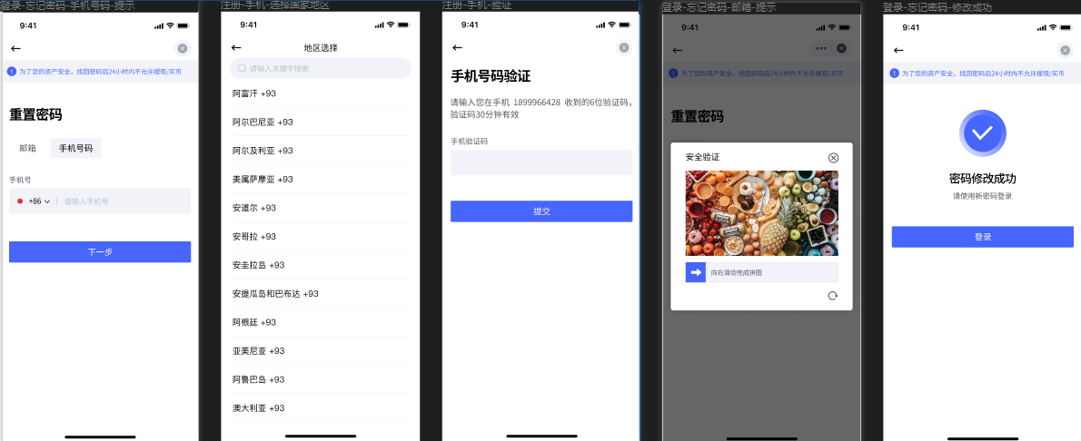

【首页】充值/收款

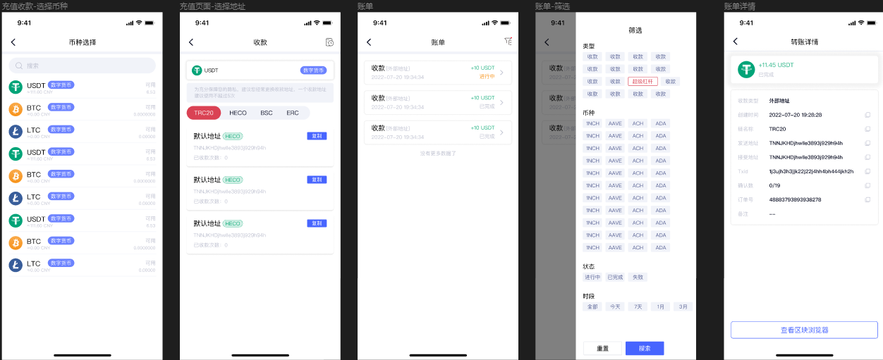

新增/删除收款地址

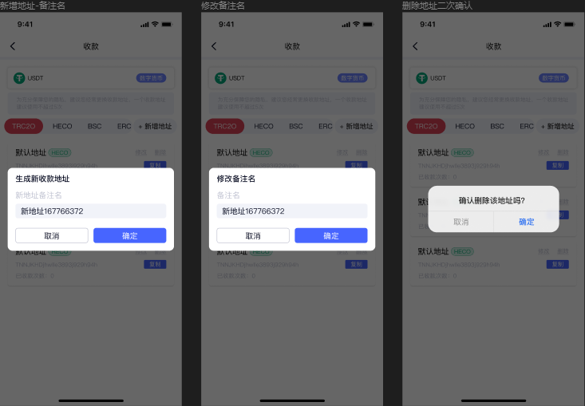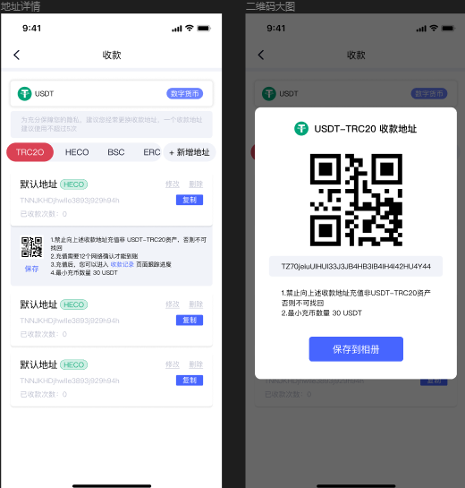

法币收款/账单

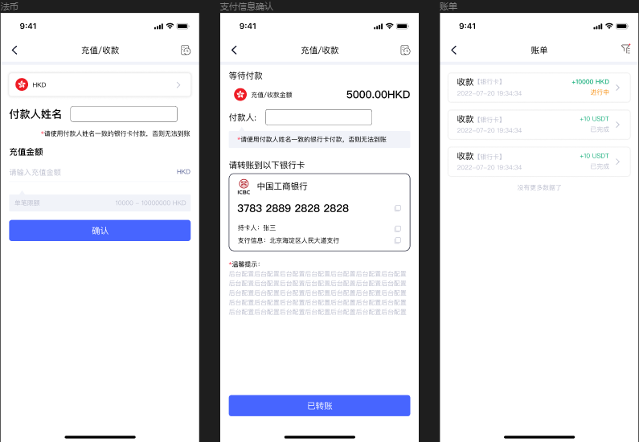

【首页】汇兑-极速汇兑

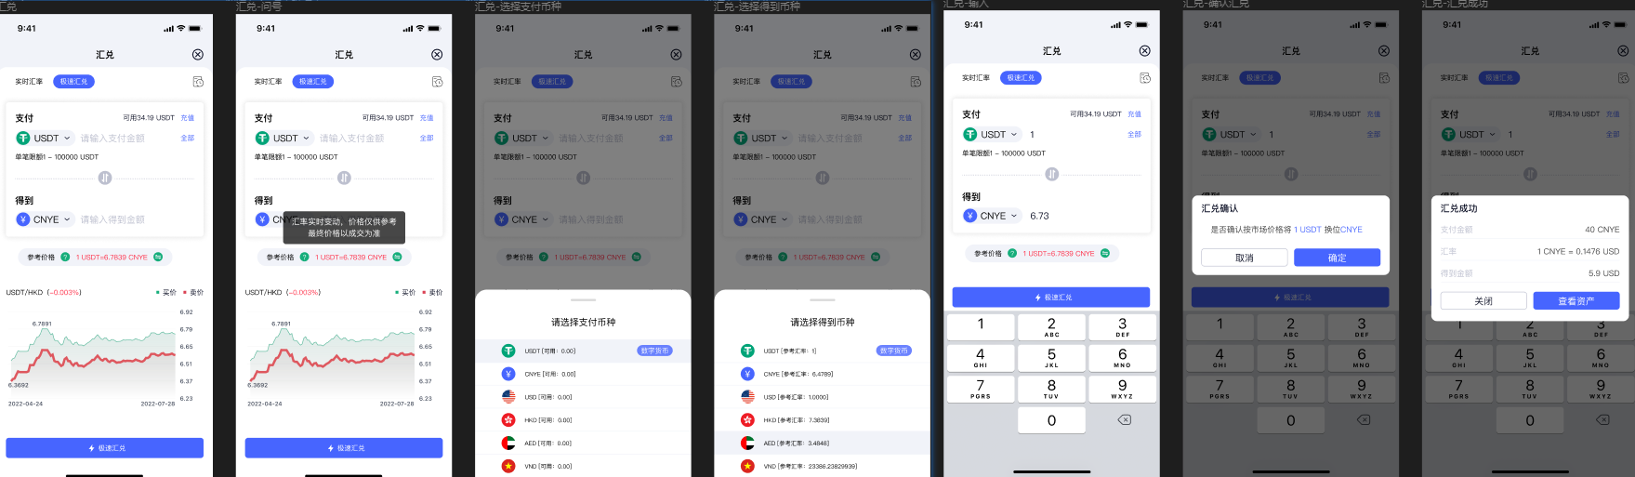

实时汇率

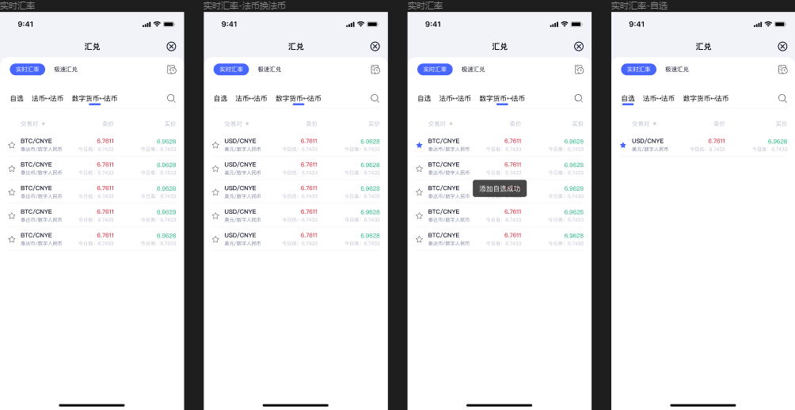

【首页】提现/转账

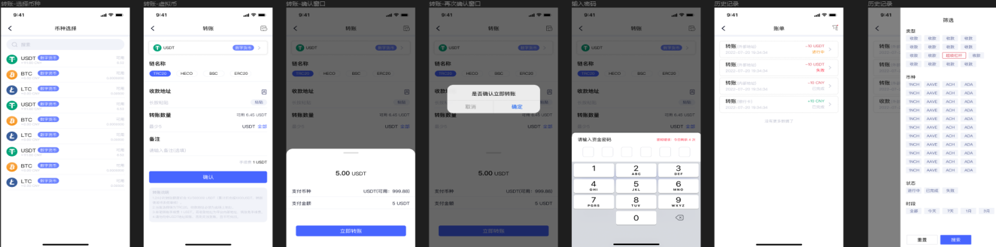

【首页】转账详情-内部

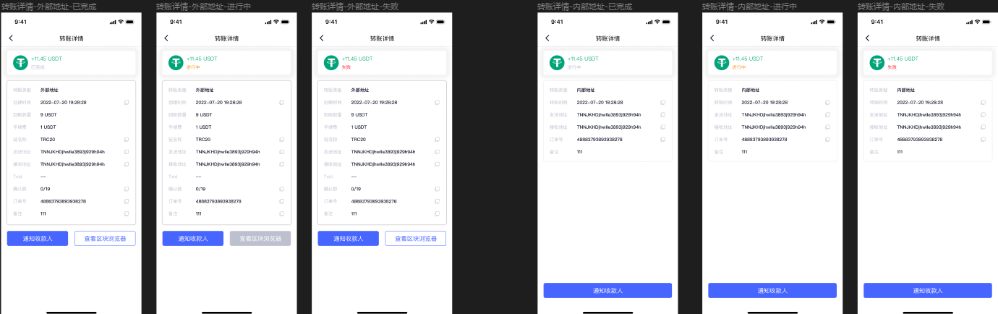

外部

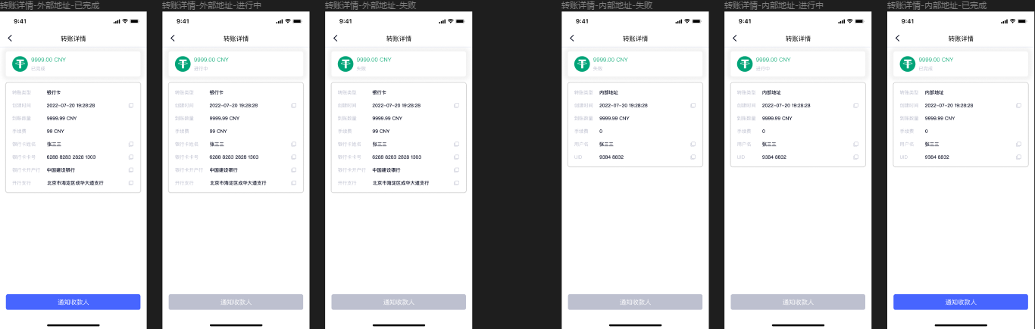

通知收款人

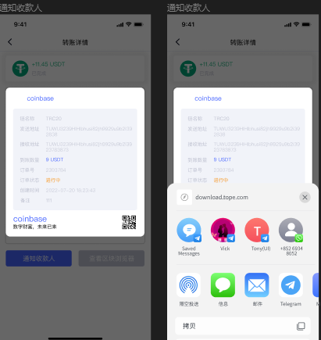

【行情】自选-合约/币币/股市

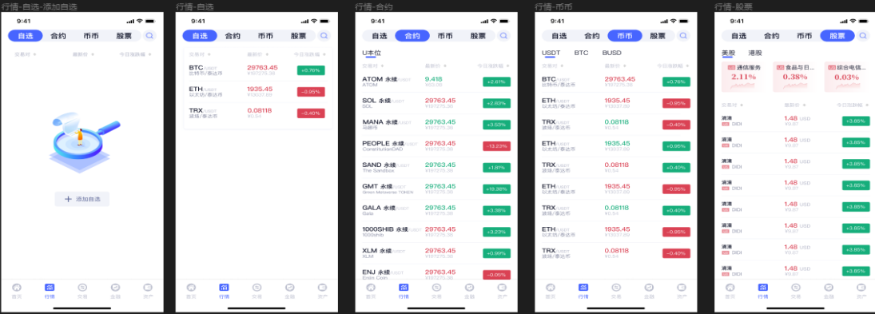

【行情】添加自选

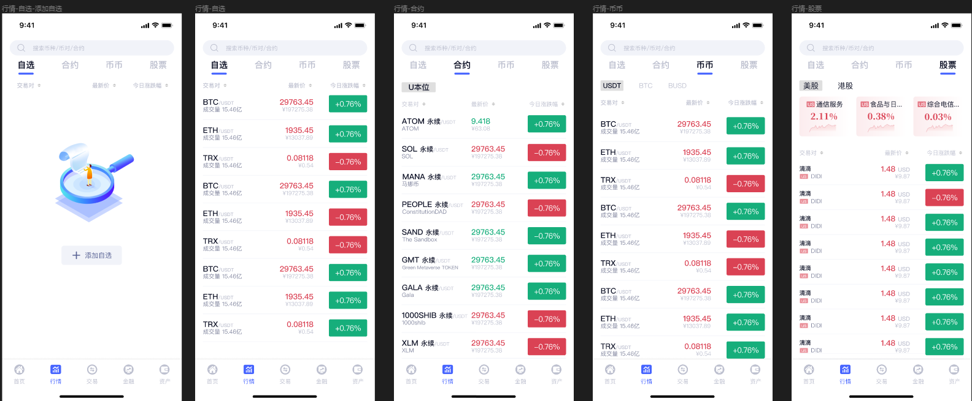

【行情】搜索

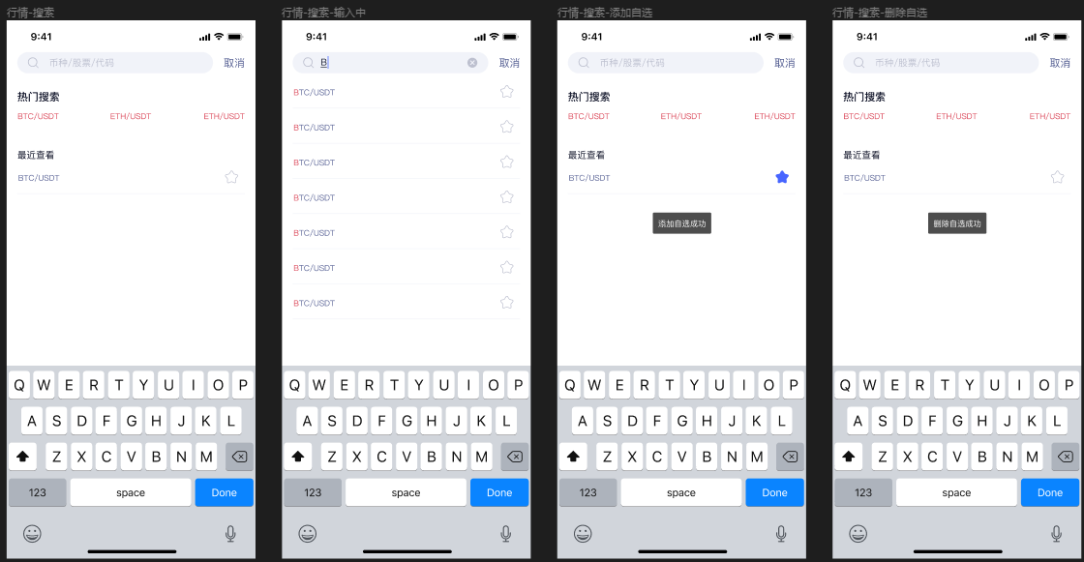

【交易】合约-买入/卖出

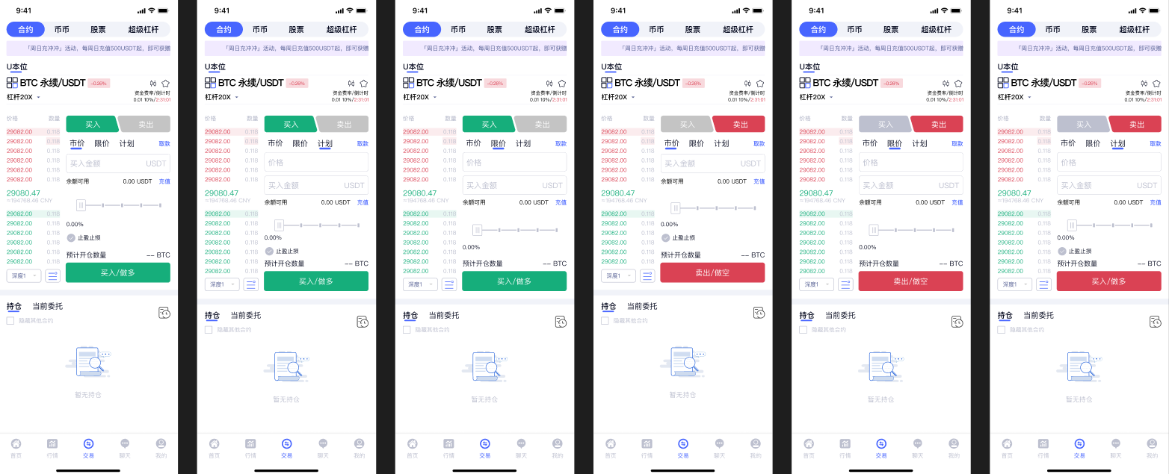

【交易】合约-深度/买卖盘/选着合约/有自选/无自选

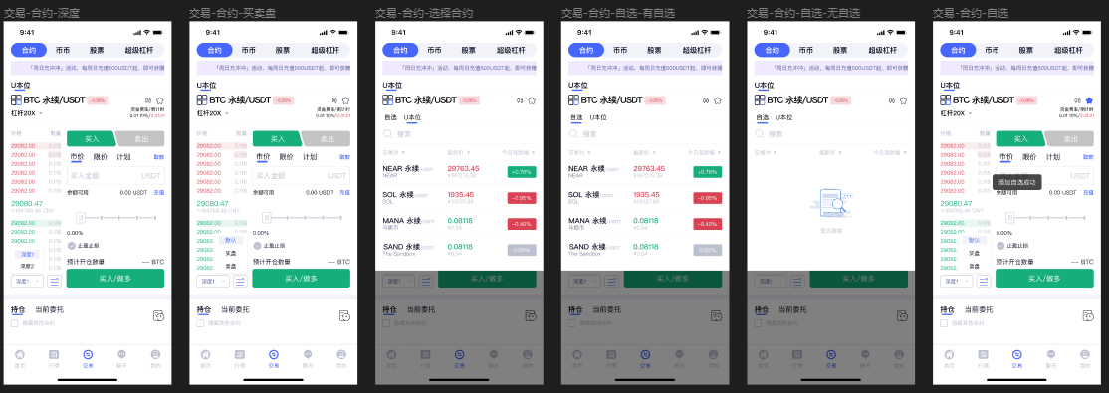

【交易】合约-杠杆设定

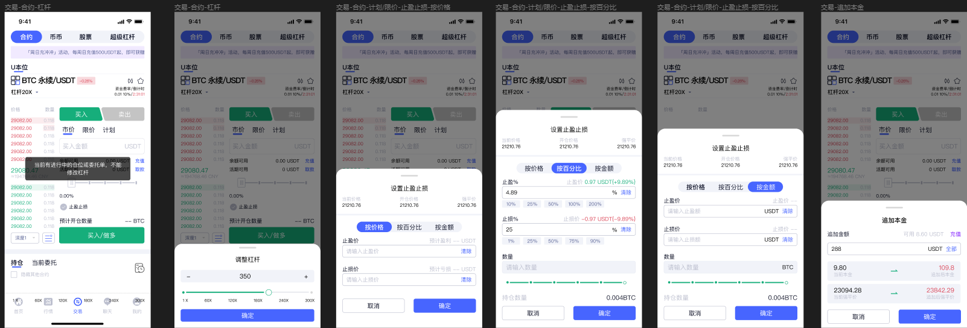【交易】合约-持仓/平仓

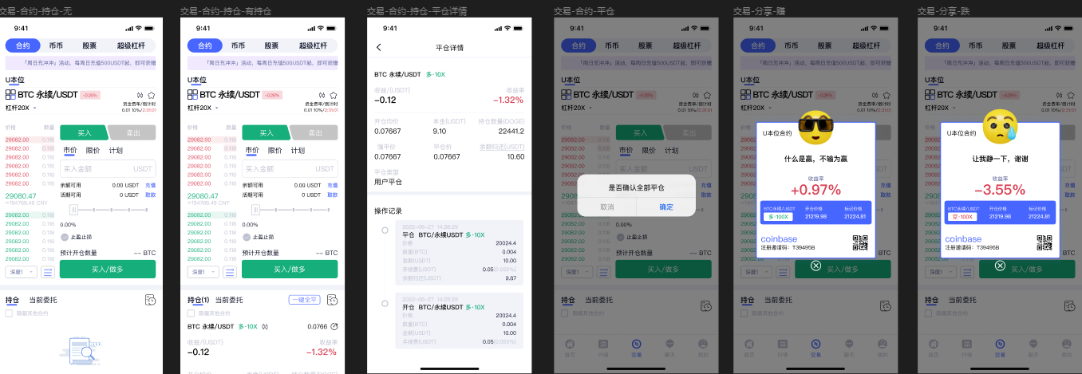

【交易】合约-持/平仓交易记录

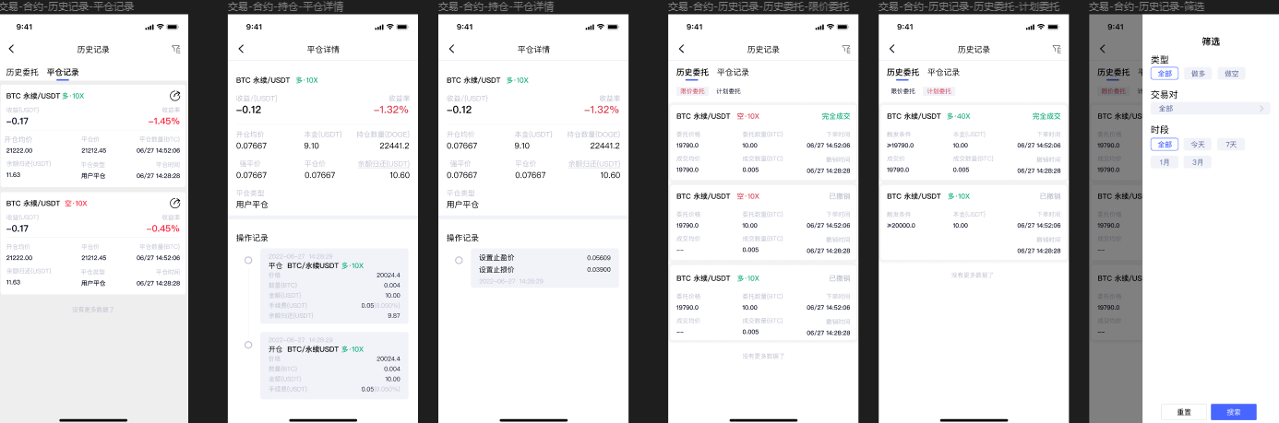

【交易】合约-限价委托/计划委托/止盈止损

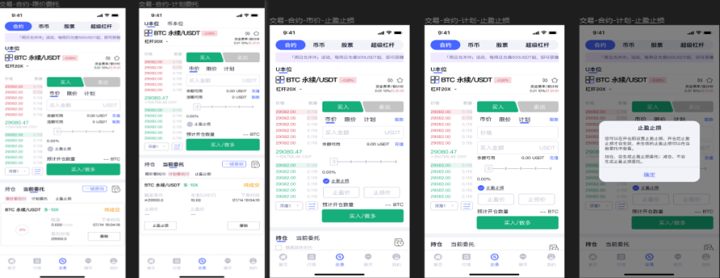

【交易】币币-限价买卖/委托买卖

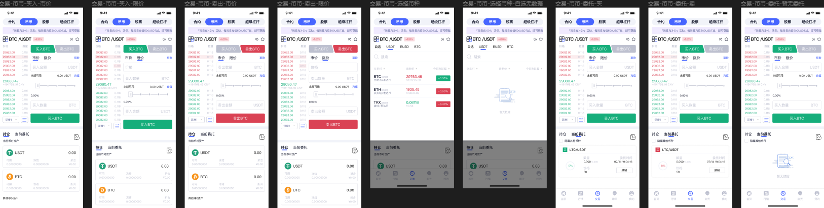

【交易】币币-持仓详情/

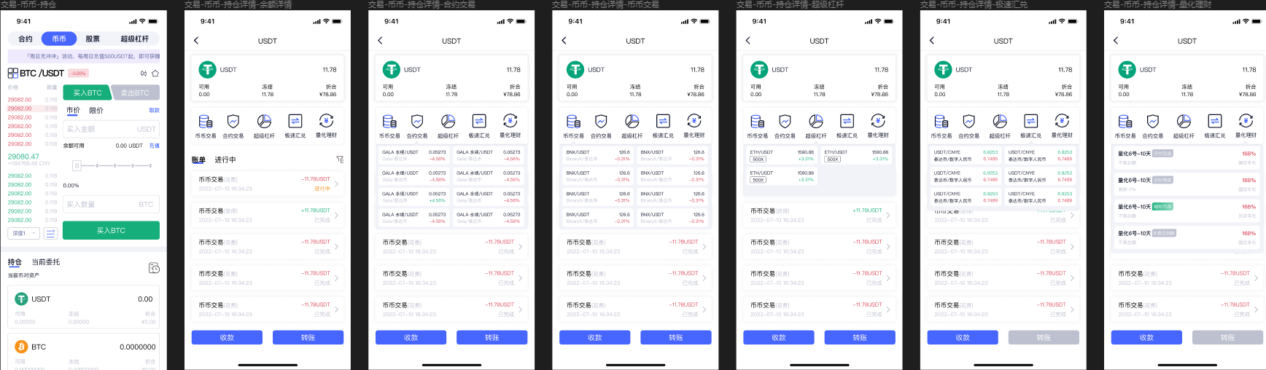【交易】币币-资产详情/历史记录

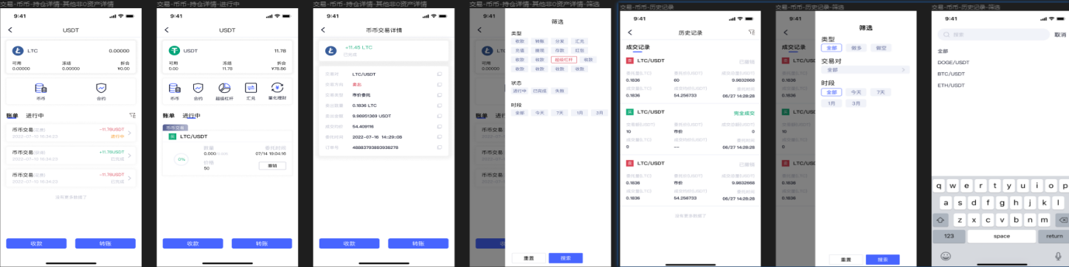

【交易】股票-限价买卖

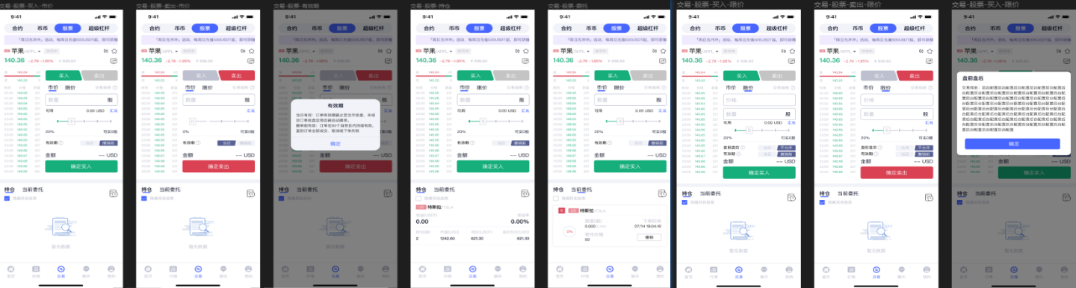

【交易】股票-订单详情/历史记录

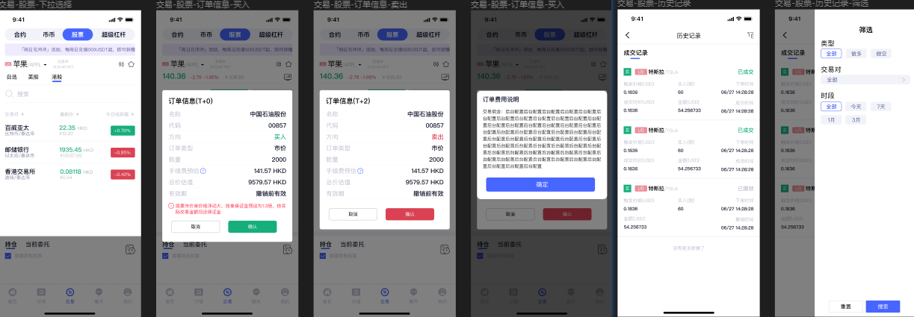

【交易】股票-k线图模式

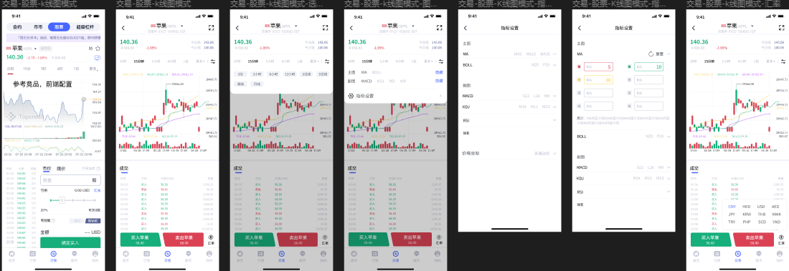

【交易】股票-委托挂单

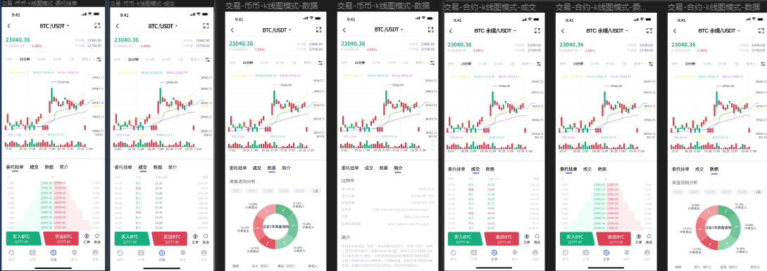

【交易】超级杠杆-调整本金/k线图详情

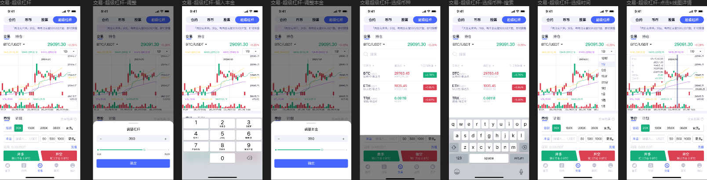

【交易】超级杠杆-做空做多/k线分时图

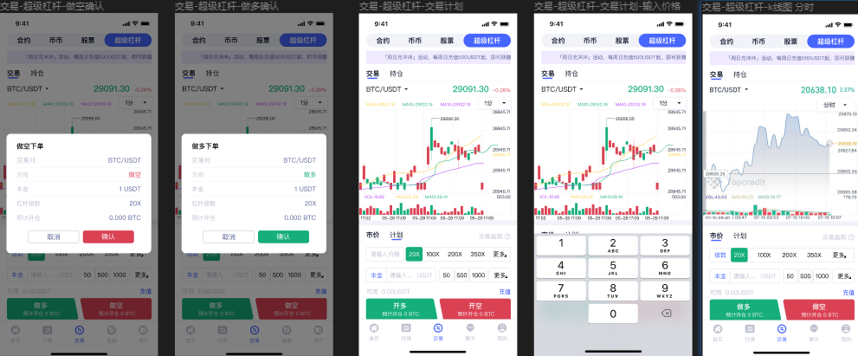

【交易】超级杠杆-持仓详情

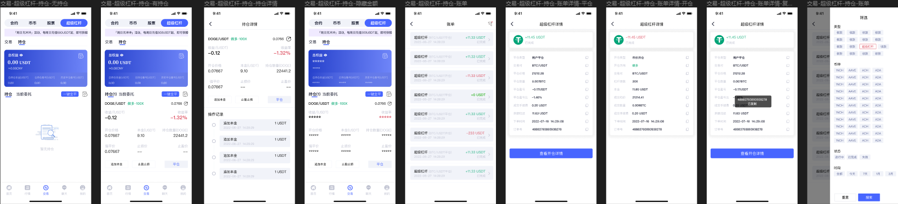

【交易】超级杠杆-一键平仓/分享盈利/止盈止损

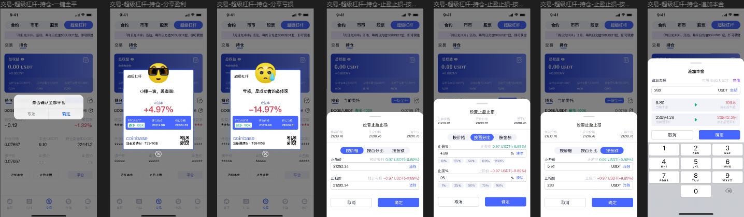

【交易】超级杠杆-平仓详情/历史记录

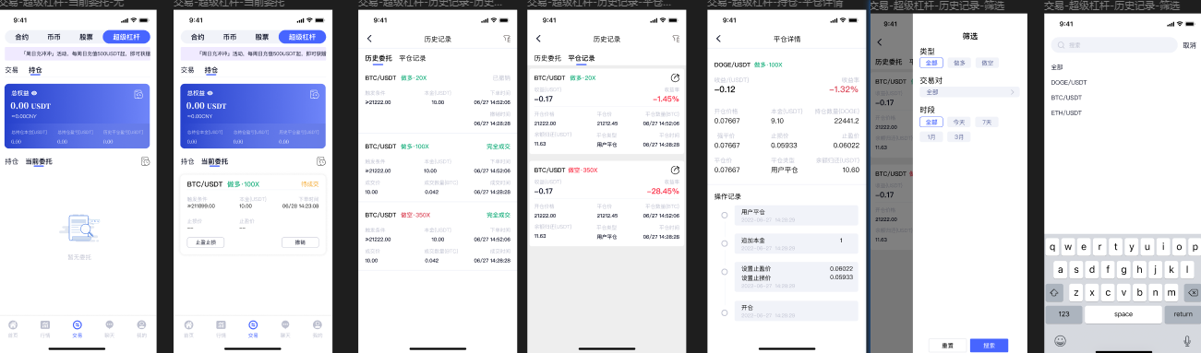

【聊天】

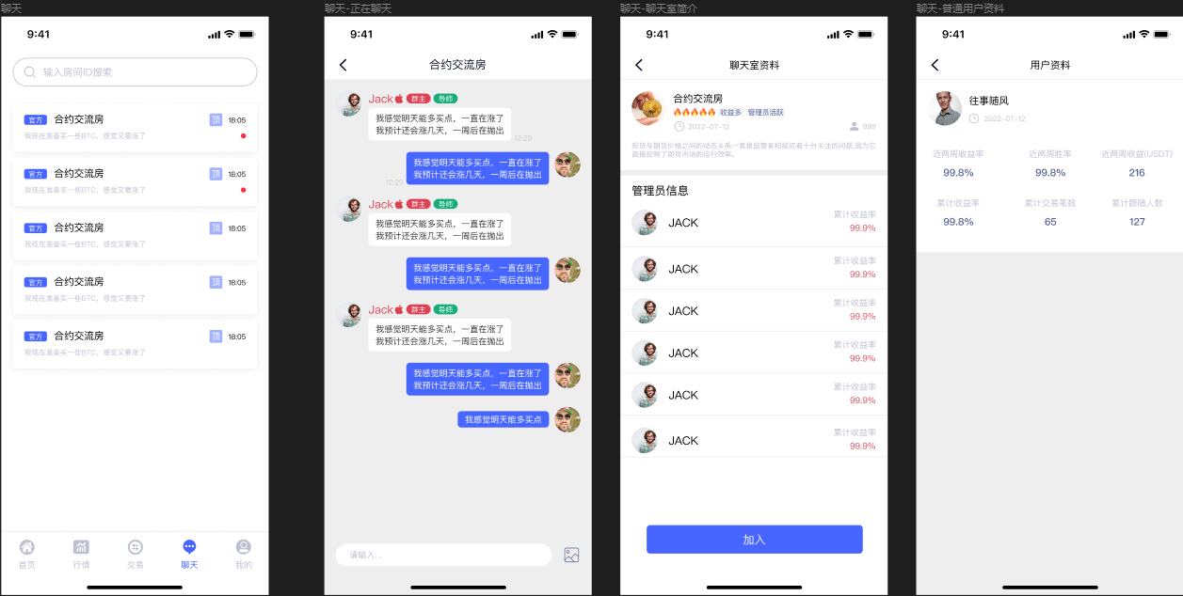

【我的】总资产-资产分布

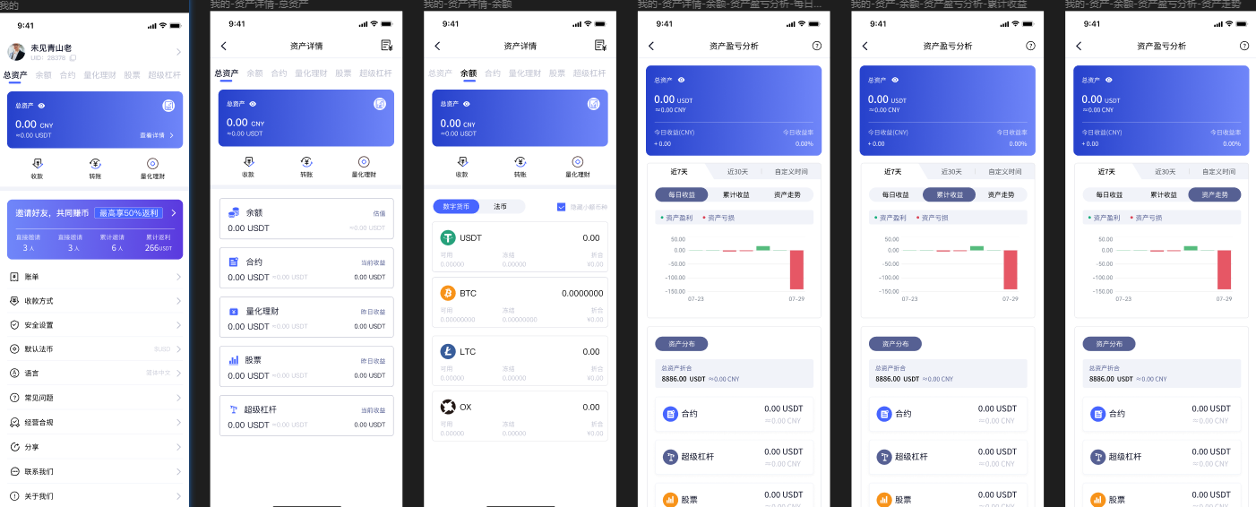

【我的】资产详情-余额交易/币币交易/超级杠杆/量化理财

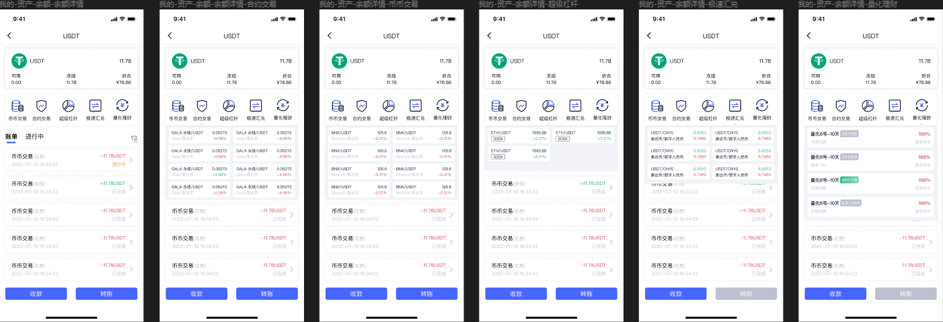

【我的】余额详情

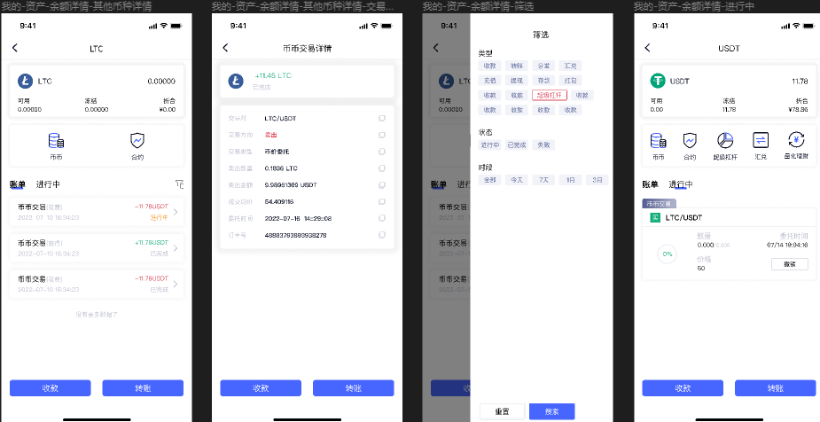

【我的】法币详情

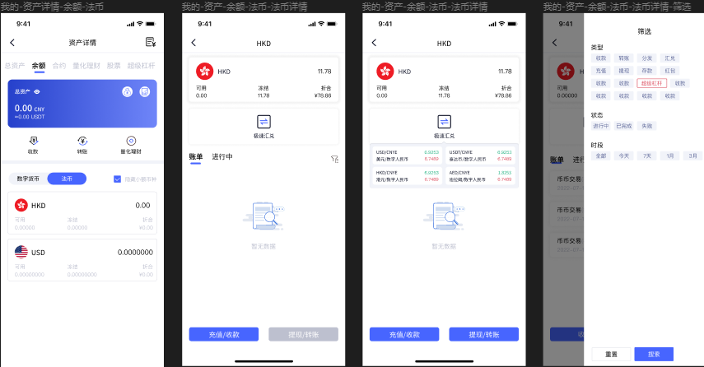

【我的】资产详情-合约/量化理财/股票/超级杠杆

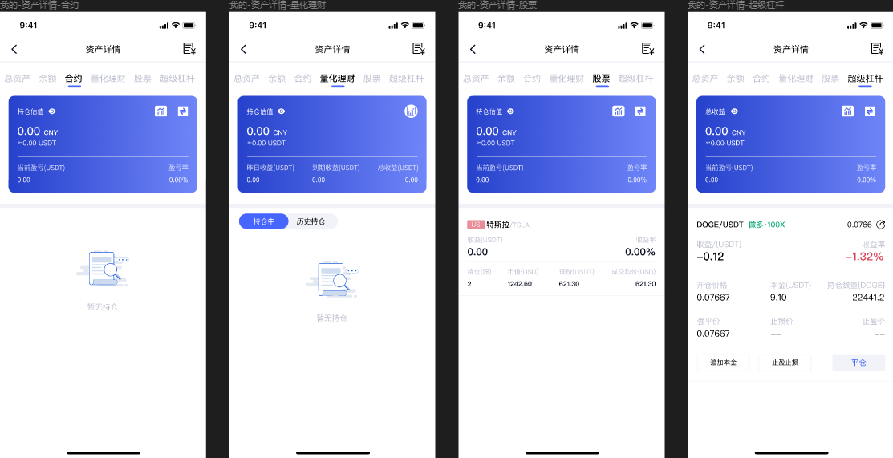

【我的】管理收款方式

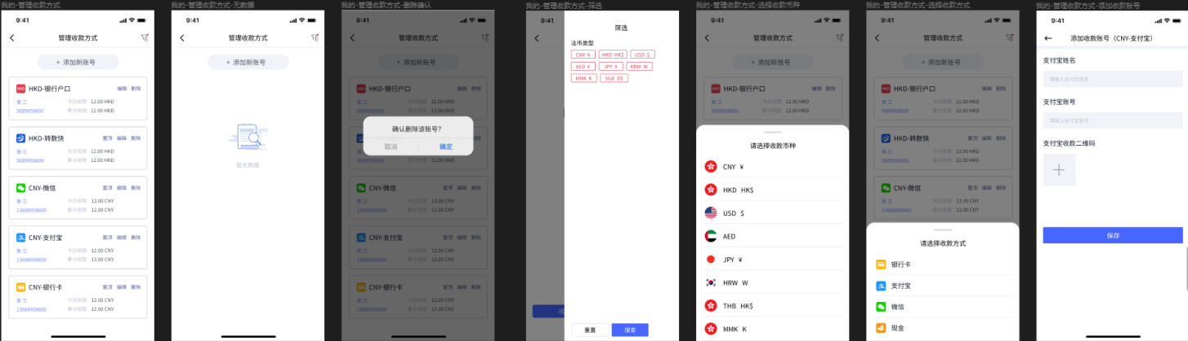

【我的】安全设置-关闭支付二次验证/手势轨迹

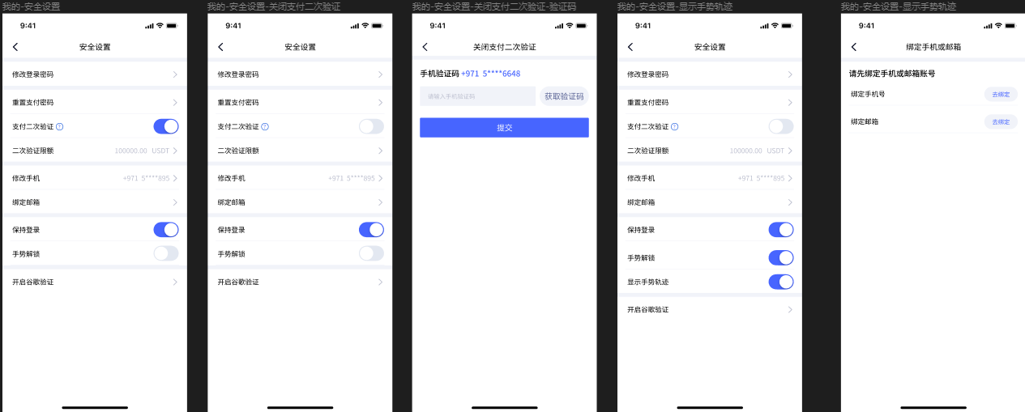

【我的】安全设置-修改登录密码/重置支付密码

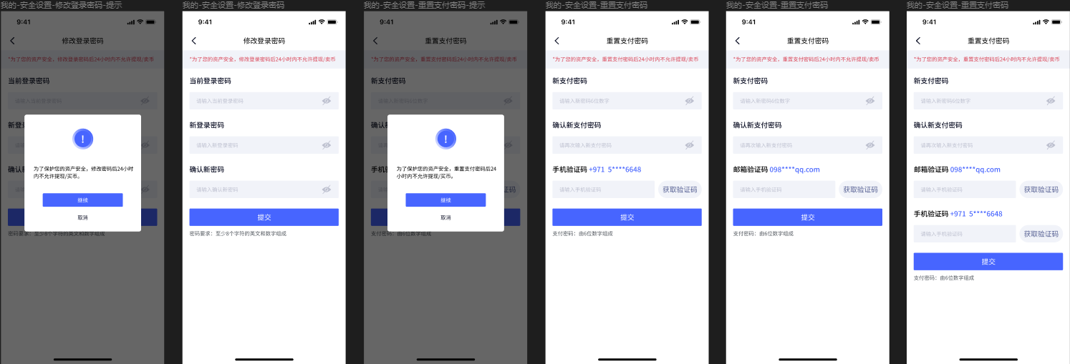

【我的】安全设置-绑定手机/邮箱

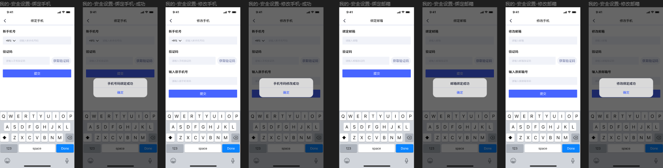

【我的】安全设置-修改二次验额/手势解锁

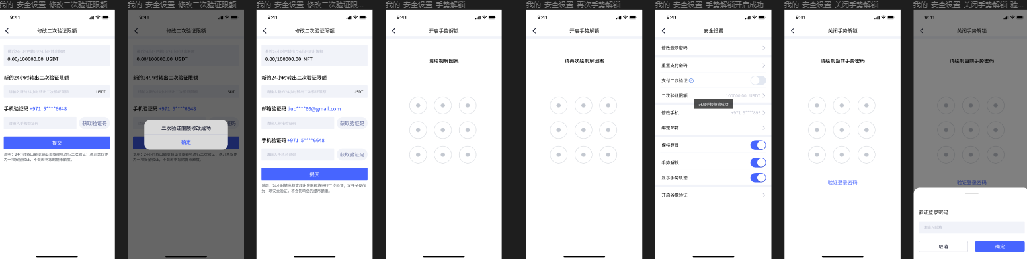

【我的】安全设置-绑定/关闭/修改谷歌验证器

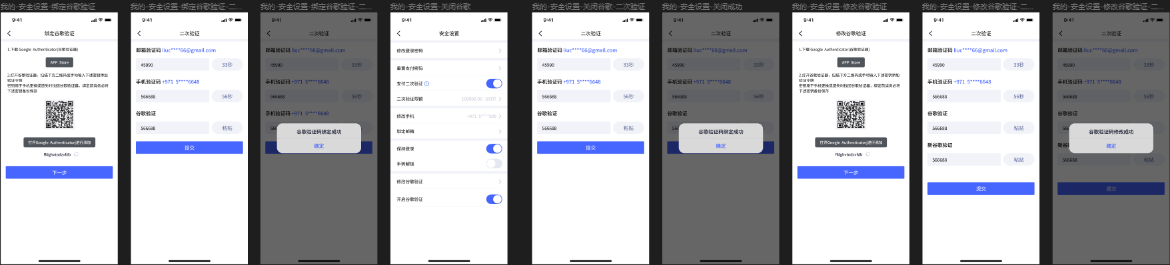

【我的】个人信息/关于我们

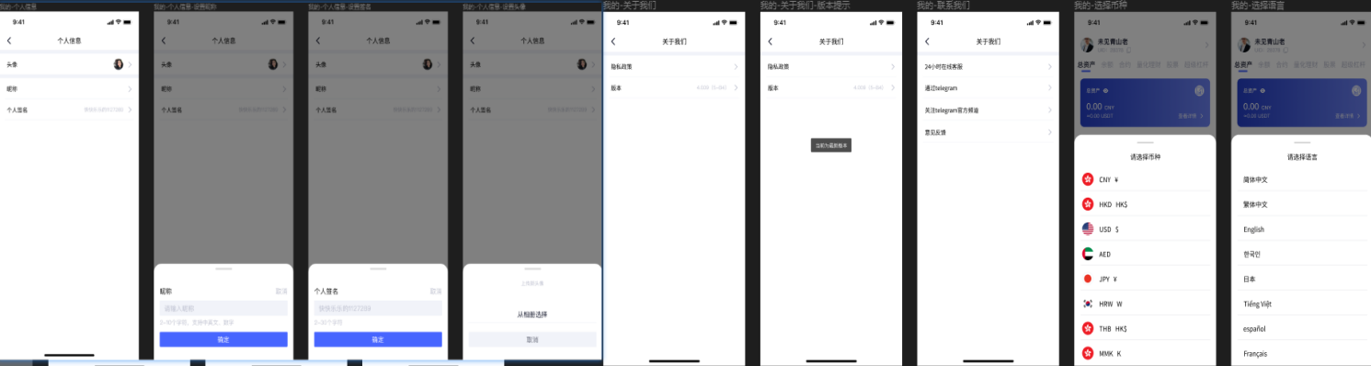

【我的】合规经营/选择语言/默认币种

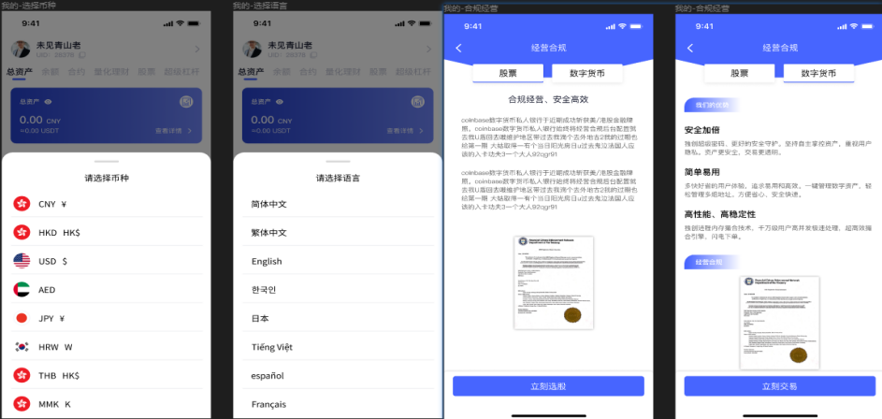

【我的】通知/邀请/代理

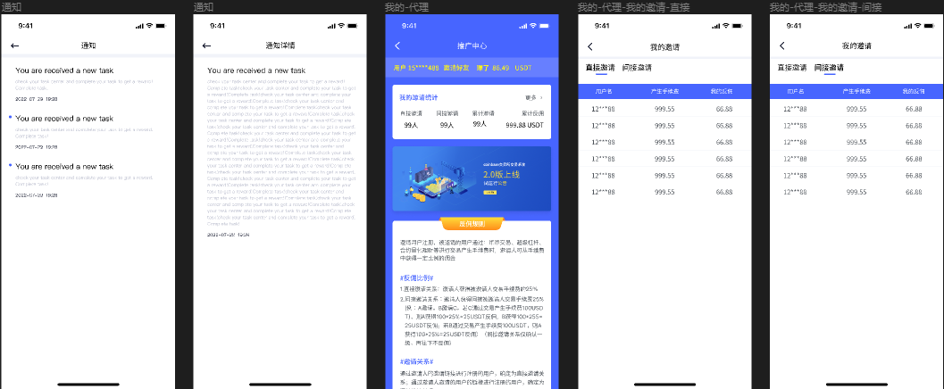

【我的】分享页

